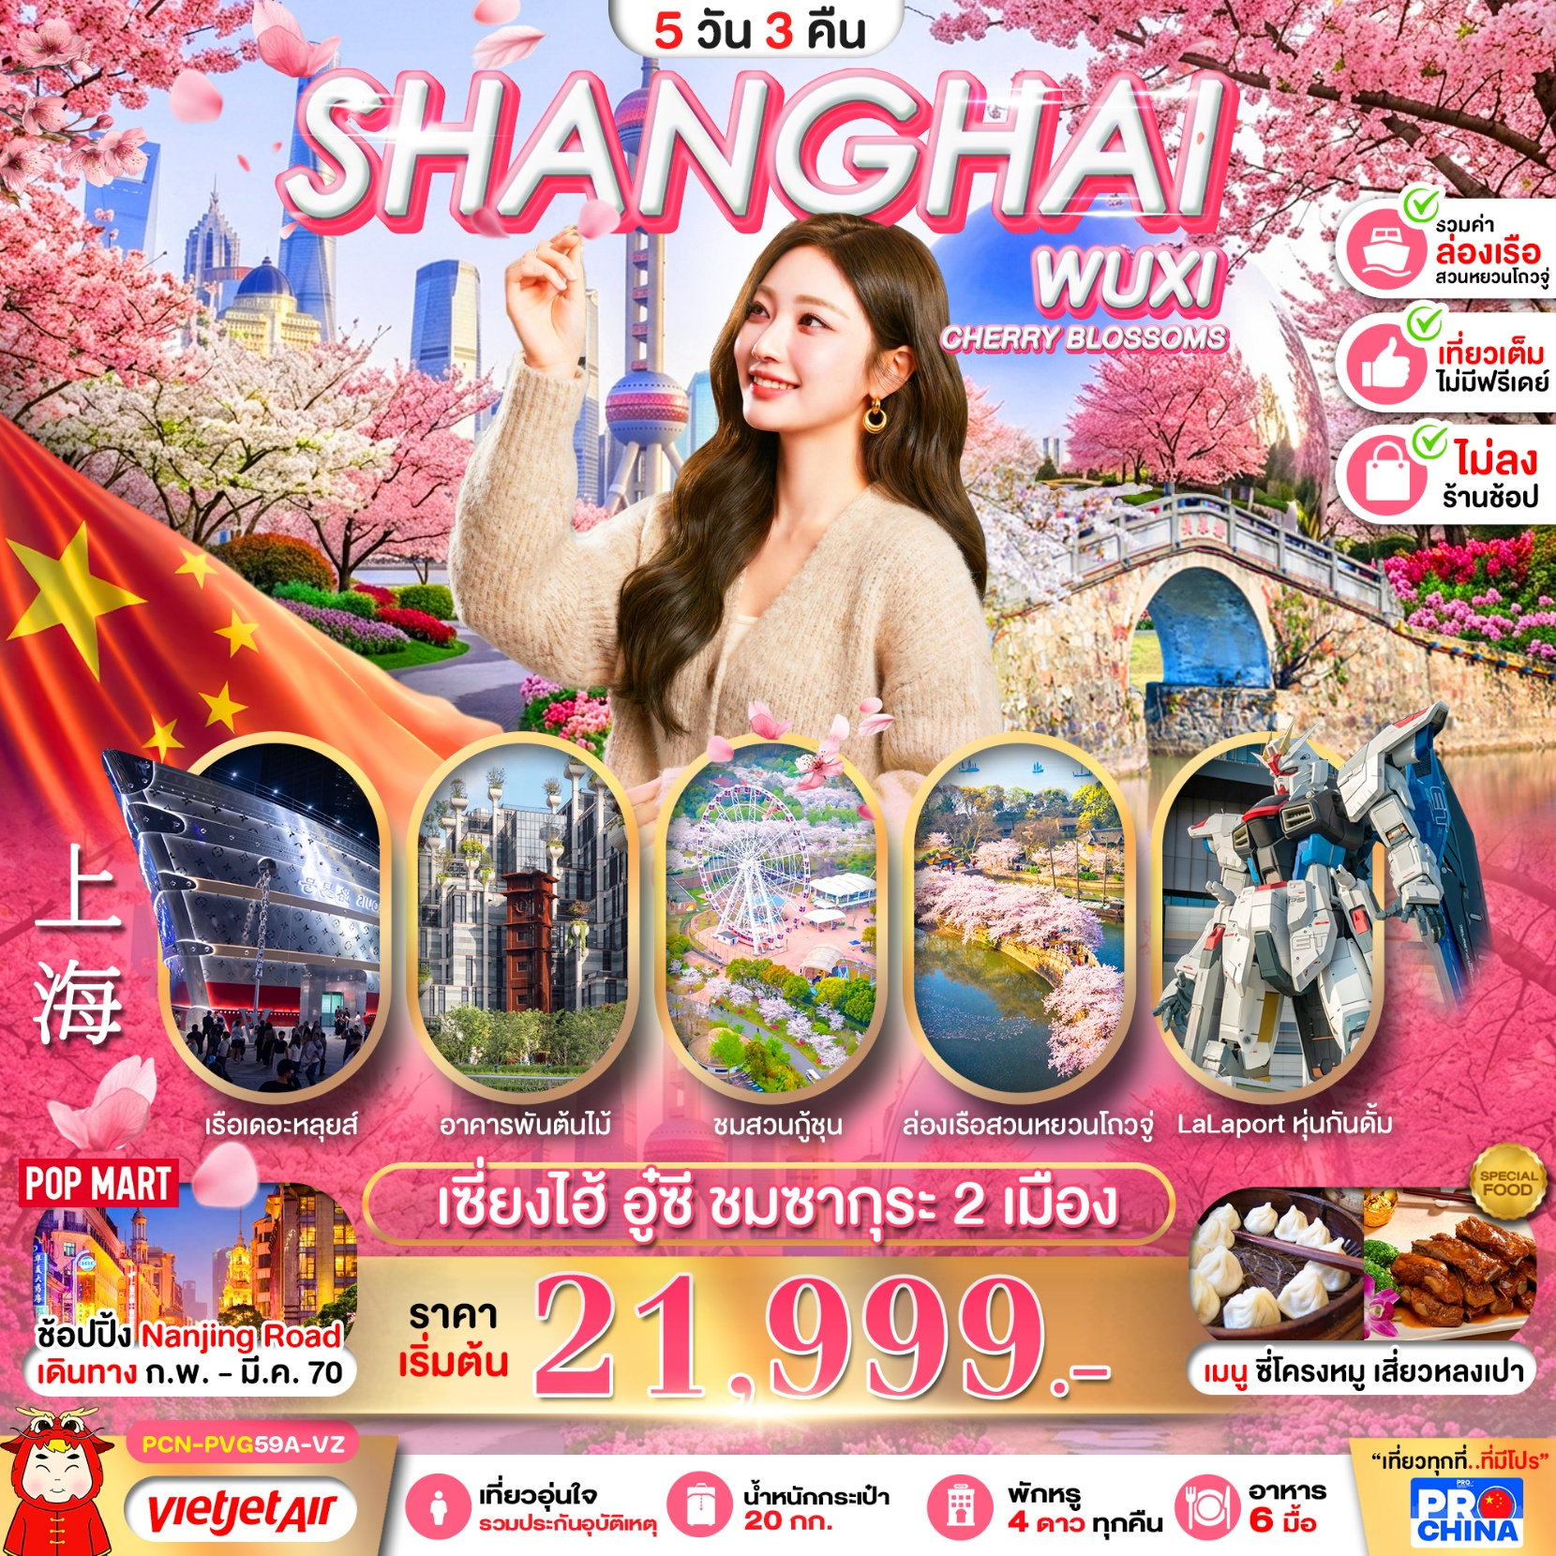



โปรแกรมการเดินทาง 5 วัน 3 คืน เซี่ยงไฮ้ อู๋ซี ชมซากุระ  (ทัวร์ไม่ลงร้านค้ารัฐบาล) |  |  | ช่วงเวลาเดินทาง :  กุมภาพันธ์ - มีนาคม 2570
รายละเอียดเที่ยวบิน
สายการบิน | เลขเที่ยวบิน | สนามบิน | เวลาบิน | ระยะเวลาเดินทาง
 | VZ3524 | สุวรรณภูมิ – เซี่ยงไฮ้  (BKK-PVG) | 20:05 - 01:40 +1 | 4 ชั่วโมง 35 นาที
 | VZ3525 | เซี่ยงไฮ้ – สุวรรณภูมิ  (PVG-BKK) | 02:40 - 06:10 | 4 ชั่วโมง 50 นาที
ข้อมูลของเที่ยวบิน เป็นข้อมูลเบื้องต้น ที่ทางบริษัทฯ ได้ทำการจองไว้กับทางสายการบิน ซึ่งอาจมีการเปลี่ยนแปลงได้ตามเหตุผลของสายการบิน

รายละเอียดโปรแกรมทัวร์
วันที่ | รายการท่องเที่ยว | อาหาร (06 มื้อ) |  |  | โรงแรมที่พักหรือเทียบเท่า
วันที่ | รายการท่องเที่ยว | เช้า | เที่ยง | เย็น | โรงแรมที่พักหรือเทียบเท่า
1 | ท่าอากาศยานสุวรรณภูมิ (นัดหมายเวลา 17.00 น.) –  ท่าอากาศยานนานาชาติซ่างไห่ผู่ตง  (VZ3524 / BKK-PVG / 20:05 - 01:40 +1) | - | - | - | LU’AN GARDEN HOTEL  หรือเทียบเท่า  (ระดับมาตรฐาน 4 ดาวประเทศจีน)
2 | เมืองอู๋ซี - สวนหยวนโถวจู่ (รวมล่องเรือ) (ชมซากุระ) –  หมู่บ้านเนียนฮัววาน + ชมแสงสีกลางคืน |  | ซี่โครงหมูอู๋ซี | - | GOLDEN PEAR HOTEL WUXI  หรือเทียบเท่า  (ระดับมาตรฐาน 4 ดาวประเทศจีน)
3 | เมืองอู๋ซี – เมืองเซี่ยงไฮ้ - เรือหรู The Loius Shanghai + Starbucks Reserve - หาดไว่ทาน - ถนนหนานกิง +  ช้อปปิ้ง Pop Mart |  | เสี่ยวหลงเปา | - | HOLIDAY INN EXPRESS HOTEL  หรือเทียบเท่า  (ระดับมาตรฐาน 4 ดาวประเทศจีน)
4 | สวนกู้ชุน (ชมซากุระ) - วัดพระหยกขาว – อาคารพันไม้ – ถนนอู่คัง – ห้างกันดั้ม LaLaport Shanghai Jinqiao – เข้าสู่สนามบิน |  |  | - | -
5 | ท่าอากาศยานนานาชาติซ่างไห่ผู่ตง –  ท่าอากาศยานสุวรรณภูมิ  (VZ3525 / PVG-BKK / 02:40 - 06:10) | - | - | - | -
*โปรแกรมอาจมีการสลับปรับเปลี่ยนได้ตามความเหมาะสมของ โดยไม่ต้องแจ้งให้ทราบล่วงหน้าแต่จะคำนึงถึงผลประโยชน์ชองผู้เดินทางเป็นสำคัญ*

อัตราค่าบริการ *ทัวร์ไม่ลงร้านค้าท้องถิ่น*
ช่วงเวลาเดินทาง | ราคาผู้ใหญ่ | ราคาเด็ก (2-18 ปี) | ราคาพักเดี่ยว
เดือน กุมภาพันธ์ 2570
อ. 16 ก.พ. – ส. 20 ก.พ. 2570 | 24,999 บาท | 24,999 บาท | 4,000 บาท
จ. 22 ก.พ. – ศ. 26 ก.พ. 2570  (วันหยุดชดเชยวันมาฆบูชา) | 24,999 บาท | 24,999 บาท | 4,000 บาท
เดือน มีนาคม 2570
อ. 02 มี.ค. – ส. 06 มี.ค. 2570 | 23,999 บาท | 23,999 บาท | 4,000 บาท
อ. 09 มี.ค. – ส. 13 มี.ค. 2570 | 23,999 บาท | 23,999 บาท | 4,000 บาท
อ. 16 มี.ค. – ส. 20 มี.ค. 2570 | 23,999 บาท | 23,999 บาท | 4,000 บาท
อ. 23 มี.ค. – ส. 27 มี.ค. 2570 | 23,999 บาท | 23,999 บาท | 4,000 บาท
พ. 24 มี.ค. – อา. 28 มี.ค. 2570  (Promotion) | 21,999 บาท | 21,999 บาท | 4,000 บาท
ราคาเด็กอายุไม่ถึง 2 ปี ณ วันเดินทาง (Infant) ท่านละ 6,000 บาท (ไม่มีที่นั่งบนเครื่องบิน)
• กรณีถือหนังสือเดินทางต่างชาติบริษัทฯ ขอสงวนสิทธิ์เก็บค่าธรรมเนียมเพิ่มเติม ท่านละ 2,000 บาท
• ขอสงวนสิทธิในการเก็บค่าวีซ่าเพิ่มเติม หากมีการประกาศยกเลิกฟรีวีซ่าสำหรับพาสปอร์ตไทย
ราคาทัวร์ ไม่รวมค่าทิปส์คนขับรถและไกด์ท้องถิ่นตามธรรมเนียม (ชำระทุกท่าน ยกเว้น ทารกอายุไม่เกิน 2 ปี ยกเว้นให้)
ขอสงวนสิทธิ์เก็บค่าทิปไกด์และคนขับรถท้องถิ่น ณ สนามบินในวันเช็คอิน ท่านละ 2,000 บาท/ทริป/ท่าน

หมายเหตุ** โปรแกรมการเดินทางอาจเปลี่ยนแปลงตามความเหมาะสม บริษัทฯ ขอสงวนสิทธิ์ในการปรับเปลี่ยนราคา
หากมีการปรับขึ้นของภาษีน้ำมันของสายบินหรือการเปลี่ยนแปลงกฎการเข้าประเทศ ที่มีค่าใช้จ่ายเพิ่มเติม
รวมถึงการปรับเพิ่มราคาค่าบัตร เข้าชมสถานที่ท่องเที่ยว (ตามประกาศของสถานที่ท่องเที่ยวนั้นๆ หลังการจองทัวร์)

วันที่ 1 | ท่าอากาศยานสุวรรณภูมิ (นัดหมายเวลา 17.00 น.) – ท่าอากาศยานนานาชาติซ่างไห่ผู่ตง (VZ3524 / BKK-PVG / 20:05 - 01:40 +1) | - / - / -

17.00 น. พร้อมกันที่ ท่าอากาศยานนานาชาติสุวรรณภูมิ ณ อาคารผู้โดยสารขาออก เคาน์เตอร์ สายการบิน VIETJET AIR (VZ) *เคาท์เตอร์เช็คอินอาจมีการเปลี่ยนแปลง โปรดตรวจสอบในบัดหมายการเดินทางอีกครั้ง โดยมีเจ้าหน้าที่จากทางบริษัทฯ คอยต้อนรับ และอำนวยความสะดวก

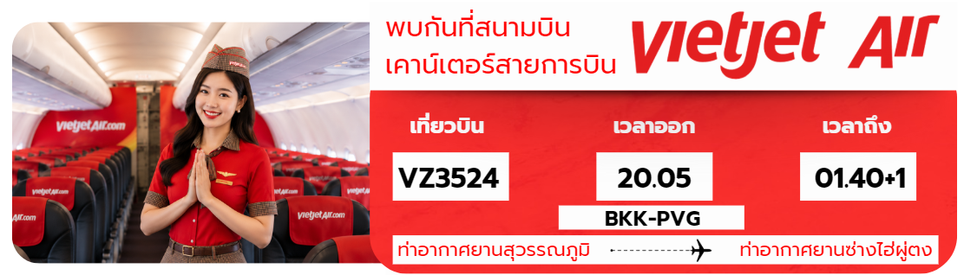

สายการบิน | เลขเที่ยวบิน | สนามบิน | เวลาบิน | ระยะเวลาเดินทาง
 | VZ3524 | สุวรรณภูมิ – เซี่ยงไฮ้  (BKKK-PVG) | 20.05-01.40+1 | 4 ชั่วโมง 35 นาที

20.05 น. เดินทางจาก ท่าอากาศยานนานาชาติสุวรรณภูมิ ประเทศไทย สู่ ท่าอากาศยานนานาชาติซ่างไห่ผู่ตง
ประเทศจีน ใช้เวลาในการเดินทางประมาณ 4 ชั่วโมง 35 นาที (ไม่มีอาหารบริการบนเครื่อง)

01.40+1 น. คณะเดินทางถึง ท่าอากาศยานนานาชาติซ่างไห่ผู่ตง ประเทศจีน นำทุกท่านผ่านกรมศุลกากร
จากนั้นนำทุกท่านเดินทางเข้าสู่โรงแรมที่พัก

ที่พัก LU’AN GARDEN HOTEL หรือเทียบเท่า (ระดับมาตรฐาน 4 ดาวประเทศจีน)

วันที่ 2 | เมืองอู๋ซี - สวนหยวนโถวจู่ (รวมล่องเรือ) (ชมซากุระ) – หมู่บ้านเนียนฮัววาน + ชมแสงสีกลางคืน | B / L / -

เช้า รับประทานอาหารเช้า ณ ห้องอาหารของโรงแรม (1)

นำทุกท่านเดินทางจากเมืองเซี่ยงไฮ้ สู่ เมืองอู่ซี (ใช้เวลาประมาณ 2 ชั่วโมง)
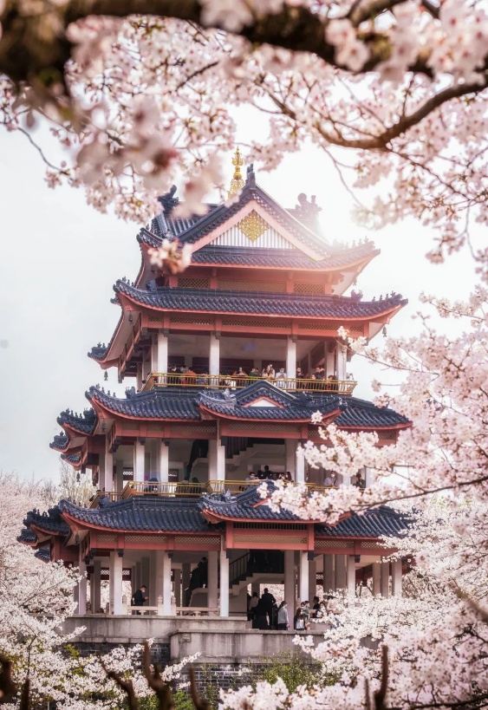
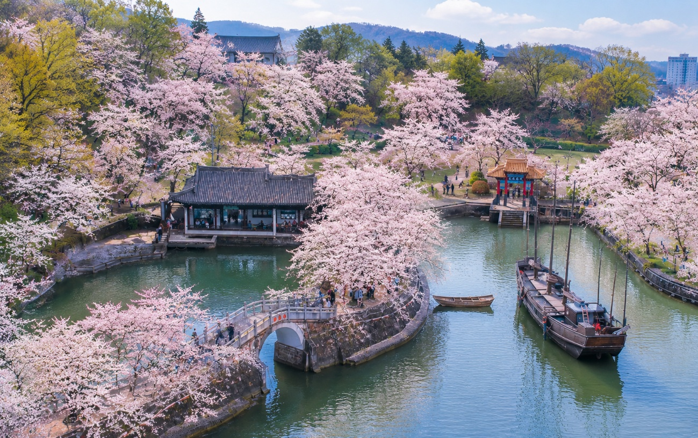

นำทุกท่านสู่ สวนหยวนโถวจู่ (Yuantouzhu ) หรือ "เกาะหัวเต่า" (รวมล่องเรือ) (ชมซากุระ) ตั้งอยู่ในเมืองอู๋ซี มณฑลเจียงซู ประเทศจีน เป็นหนึ่งในจุดชมดอกซากุระที่สวยงามและยิ่งใหญ่ที่สุดในโลก โดยมีต้นซากุระมากกว่า 30,000 ต้น กว่า 100 สายพันธุ์ รายล้อมริมทะเลสาบไท่หูเริ่มก่อสร้างในปี ค.ศ. 1916 โดยเริ่มแรกเป็นสวนส่วนบุคคลของข้าราชการและคหบดีระดับสูง ก่อนที่จะขยายพื้นที่และเปิดเป็นสาธารณะจนปัจจุบันได้รับการขึ้นทะเบียนเป็นจุดท่องเที่ยวระดับสูงสุดของจีน (5A) ได้รับการยกย่องให้เป็น "หนึ่งในสามจุดชมซากุระที่สวยที่สุดในโลก" เคียงคู่กับสวนฮิโรซากิ (Hirosaki) ของประเทศญี่ปุ่น และกรุงวอชิงตัน ดี.ซี. ของสหรัฐอเมริกา
(ปริมาณดอกซากุระ ขึ้นอยู่กับสภาพอากาศและ ฤดูกาล)

หมายเหตุ : กรณีมีเหตุจำเป็นอันเนื่องมาจากสภาพอากาศ หรือการปิดปรับปรุงพื้นที่ชั่วคราวตามประกาศของสวนหยวนโถวจู่
ซึ่งทำให้ไม่สามารถล่องเรือหรือเข้าชมสถานที่ได้ ทางบริษัทฯ ขอสงวนสิทธิ์ในการปรับเปลี่ยนแผนการเดินทางหรือจัดหากิจกรรมอื่นทดแทนตามความเหมาะสม โดยคำนึงถึงความปลอดภัยและความพึงพอใจของท่านเป็นสำคัญ ทั้งนี้ เหตุการณ์ดังกล่าวถือเป็นเหตุสุดวิสัยที่อยู่นอกเหนือการควบคุม บริษัทฯ จึงขอสงวนสิทธิ์ในการคืนเงินค่าบริการในส่วนนี้

เที่ยง รับประทานอาหารเที่ยง ณ ภัตตาคารร้านอาหาร มื้อพิเศษ ซี่โครงหมูอู๋ซี (2)

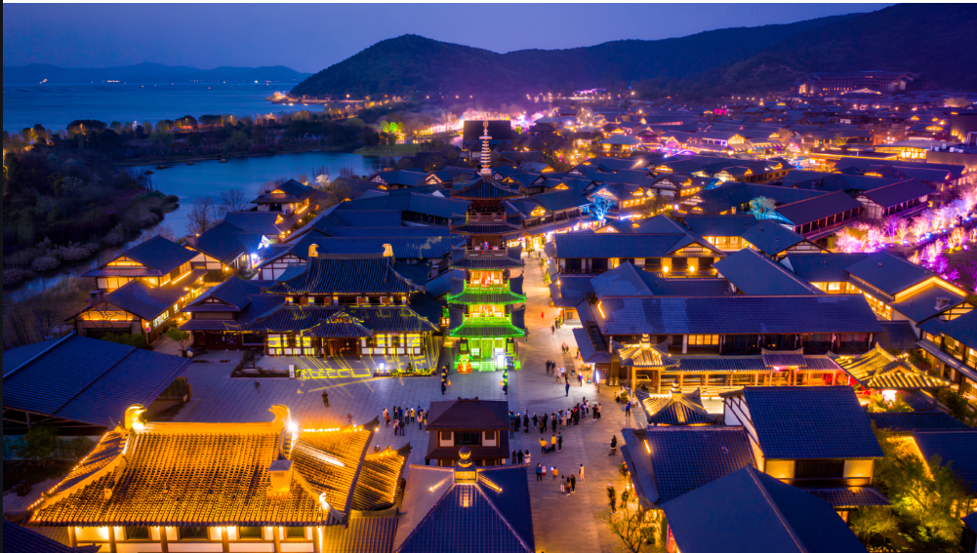

.

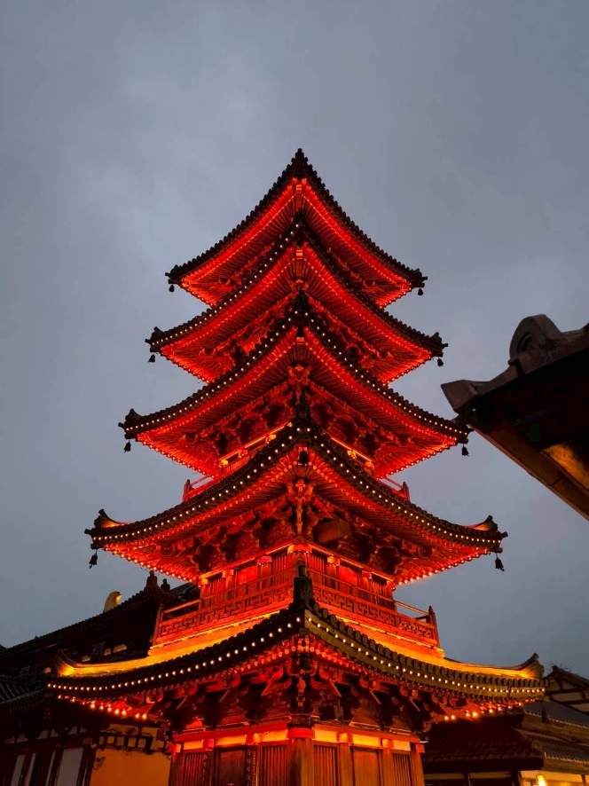

นำทุกท่านสู่ หมู่บ้านเหนียนฮวาวาน (Nianhua Bay) ตั้งอยู่ที่เมืองอู๋ซี
มณฑลเจียงซู ประเทศจีน เป็นสถานที่ท่องเที่ยวธีมเซนและสถาปัตยกรรมสไตล์
ราชวงศ์ถังสุดอลังการ ไฮไลท์สำคัญที่ไม่ควรพลาดคือการแสดงแสงสี
เสียงสุดตระการตายามค่ำคืน ซึ่งสวยงามและมีชีวิตชีวามากกว่าตอนกลางวัน
อย่างมาก หมู่บ้านเหนียนฮวาวาน ได้รับฉายาว่าเป็น "ดินแดนแห่งความสงบสไตล์
เซนแบบตะวันออก" โดยสถาปัตยกรรมทั้งหมดได้รับอิทธิพลอย่างมากจากสไตล์
ราชวงศ์ถังและซ่งของจีนโบราณ ซึ่งเป็นรากเหง้าของสถาปัตยกรรมดั้งเดิม
ในเกียวโตและนาราของญี่ปุ่น ทำให้สถานที่แห่งนี้มีกลิ่นอายย้อนยุคผสมผสาน
กับความเงียบสงบอย่างลงตัว

เพื่อไม่ให้รบกวนเวลาในการท่องเที่ยวของทุกท่าน อิสระรับประทานอาหารเย็น

ที่พัก GOLDEN PEAR HOTEL WUXI หรือเทียบเท่า (ระดับมาตรฐาน 4 ดาวประเทศจีน)

วันที่ 3 | เมืองอู๋ซี – เมืองเซี่ยงไฮ้ - เรือหรู The Loius Shanghai +Starbucks Reserve - หาดไว่ทาน - ถนนหนานกิง + ช้อปปิ้ง Pop Mart | B / L / -

เช้า รับประทานอาหารเช้า ณ ห้องอาหารของโรงแรม (3)

นำทุกท่านเดินทางกลับสู่ เมืองเซี่ยงไฮ้ (ใช้เวลาประมาณ 2 ชั่วโมง)

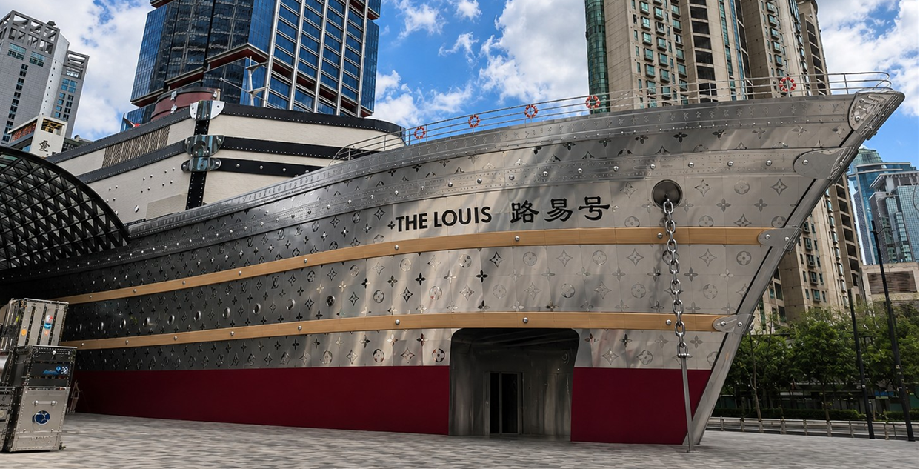

\

นำท่านเดินทางถ่ายภาพด้านนอก เรือหรู The Loius Shanghai แลนด์มาร์กใหม่ แหล่งรวมทั้งร้านค้า นิทรรศการ เวิร์กช็อป คาเฟ่และร้านอาหารของแบรนด์ในที่เดียว สำหรับโครงสร้างอาคารภายนอกของเรือจะมีการออกแบบด้วย
โมโนแกรมโลหะเหมือนกับโครงสร้างทรังก์ฃพร้อมกับมีดาดฟ้าหน้าลำเรือ และพื้นที่ใช้สอยด้านในจะกินพื้นที่
ทั้งหมดกว่า 17,850 ตารางฟุต และครอบคลุมถึงสามชั้นและจะถูกแบ่งออกอย่างชัดเจน

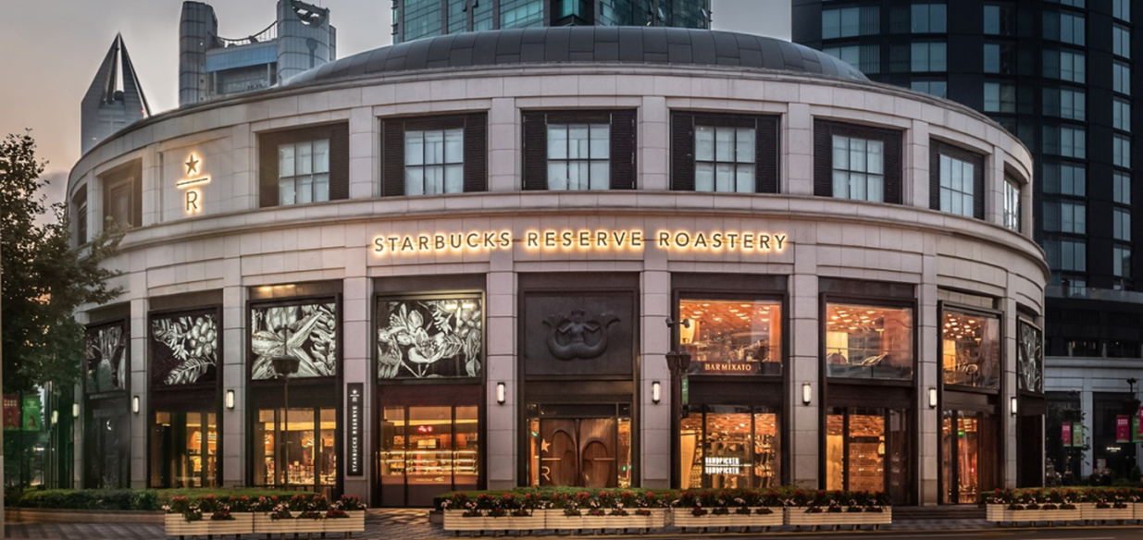
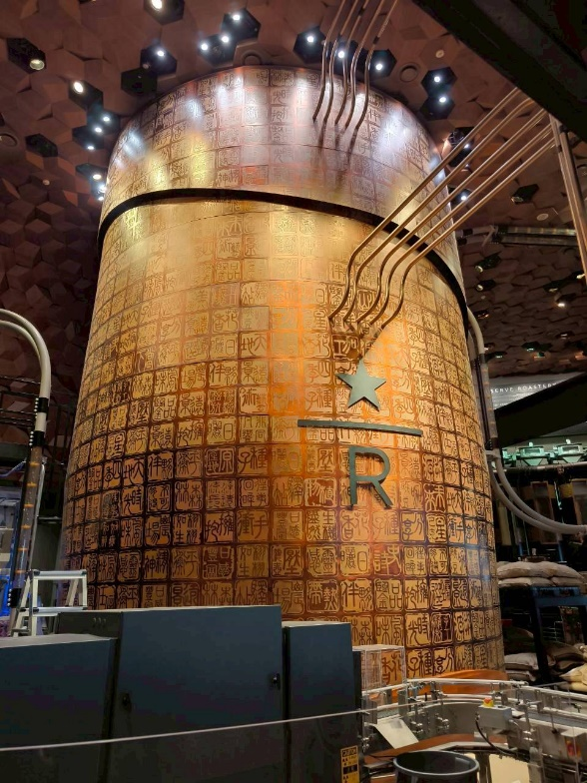



นำท่านเดินทาง ณ ร้านกาแฟ Starbucks Reserve Roastery แห่งแรกในประเทศจีนเเละเป็นสาขาที่ใหญ่ที่สุดในโลกมีพื้นที่การคั่วกาแฟที่เปิดเผยต่อสายตาลูกค้า เพื่อให้ผู้มาเยือนสามารถเห็นกระบวนการคั่วกาแฟสด ๆ ด้วยตัวเองทำให้สามารถสัมผัสประสบการณ์การผลิตกาแฟระดับพรีเมียมได้อย่างเต็มที่ (ไม่รวมค่าเครื่องดื่ม)

เที่ยง รับประทานอาหารกลางวัน ณ ภัตตาคาร อาหารมื้อพิเศษ เสี่ยวหลงเปา (4)
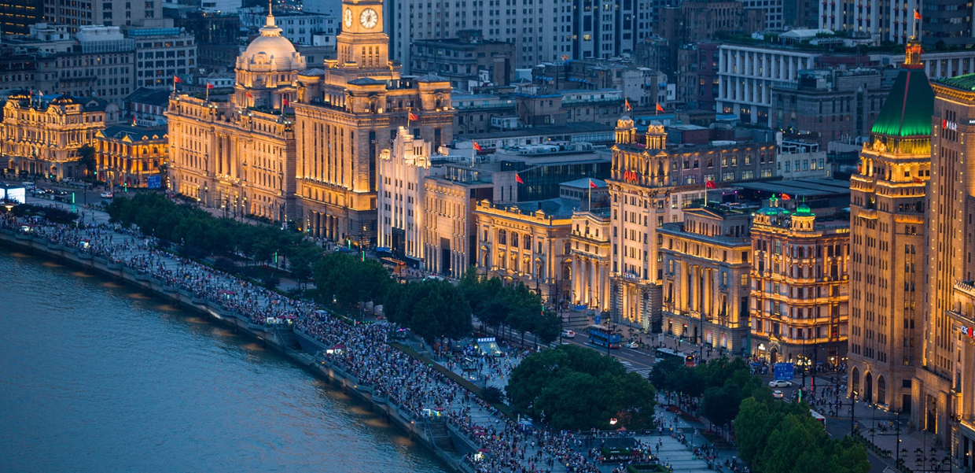

จากนั้นนำท่านเดินทางสู่ The Bund หรือที่เรียกว่า หาดไว่ทาน ตั้งอยู่ที่เมืองเซี่ยงไฮ้ เป็นบริเวณของจุดชมวิวและทางเดินที่อยู่เลียบแม่น้ำหวงผู่แม่น้ำสายสำคัญของเซี่ยงไฮ้ อีกทั้งขึ้นชื่อได้ว่าเป็นสถานที่ท่องเที่ยวยอดนิยมของนักท่องเที่ยว เพราะบริเวณนี้สามารถเห็นความสวยงามของหอคอยไข่มุกที่ตั้งอยู่ฝั่งตรงข้ามได้

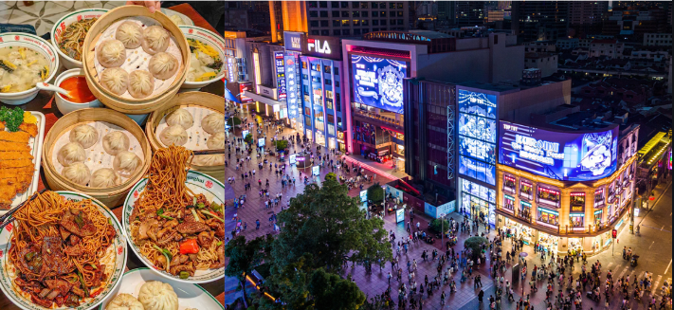

นำท่านเดินทางสู่ ถนนหนานจิง หรือ หนานกิง ย่านช้อปปิ้งที่เก่าแก่และมีชื่อเสียงที่สุดในเซี่ยงไฮ้มีประวัติศาสตร์
ยาวนานกว่าร้อยปี ในอดีตเป็นเมืองหลวงเก่าแก่ถึง 10 ราชวงศ์ จึงเต็มไปด้วยโบราณสถานที่สะท้อนความเป็น
มาและความรุ่งเรืองในอดีตโดยปัจจุบันกลายเป็นแหล่งช้อปปิ้งขนาดใหญ่ที่ผสมผสานระหว่างศูนย์การค้ากับร้าน
ค้าริมถนนแบบดั้งเดิมได้อย่างลงตัว มีสถานที่สำคัญทางประวัติศาสตร์มากมาย เช่น หอศิลปะ พิพิธภัณฑ์ ในตอนเย็นจะเป็นช่วงที่ร้านค้าและบาร์ต่างๆ กำลังคึกคัก มีนักดนตรีริมถนน เต็มไปด้วยแสงสีเสียงเหมาะกับการเดินเล่นชมบรรยากาศ
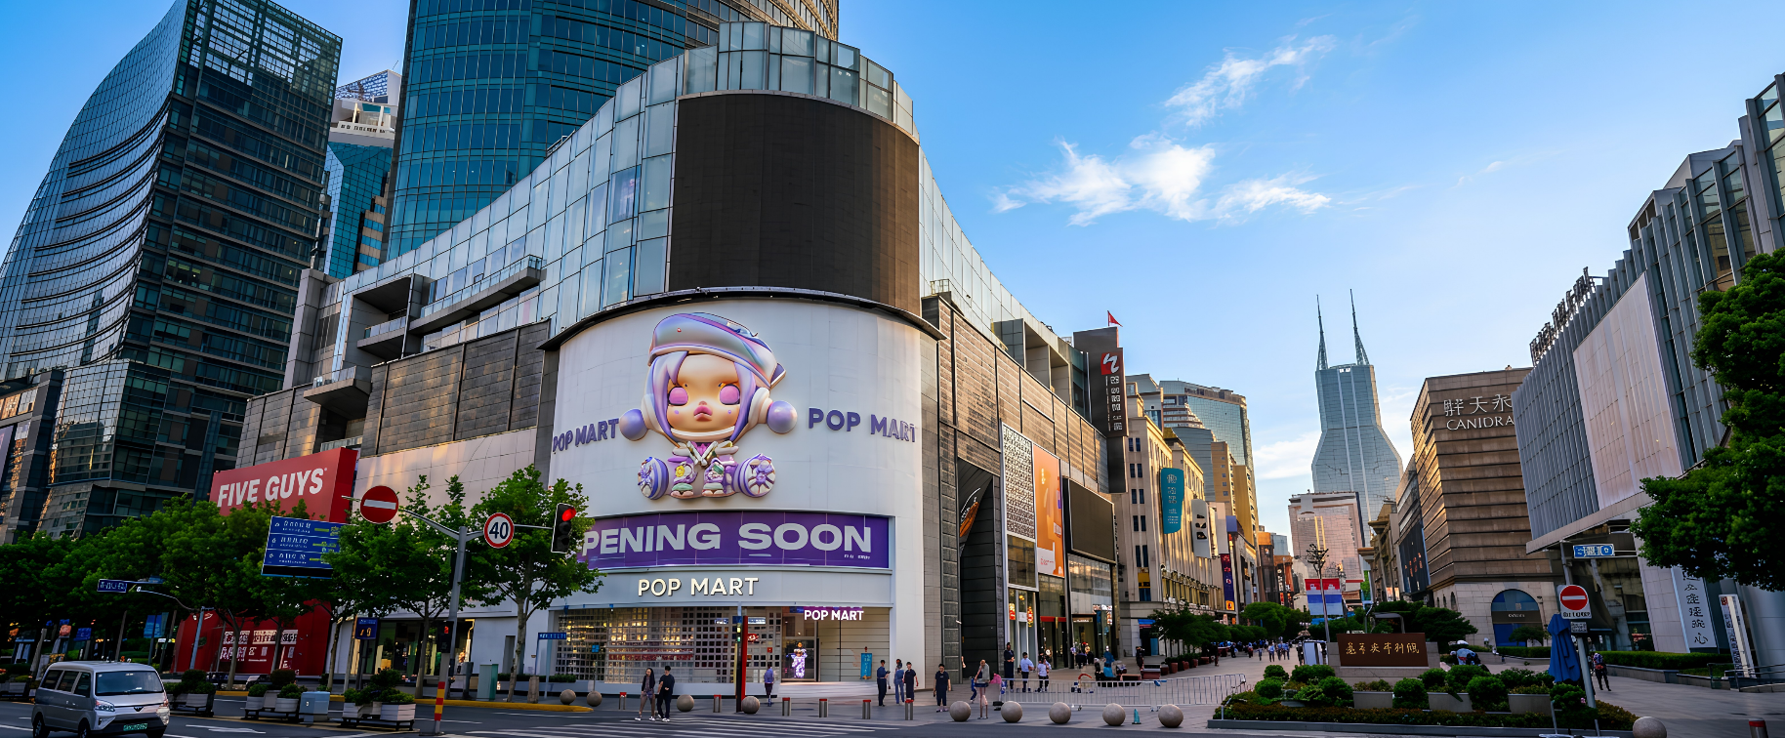

นอกจากนี้ทุกท่านยังสามารถได้เลือกซื้อสินค้าจาก POPMART ร้าน Art Toy ขนาดใหญ่กับ Global Flagship store
ร้านตั้งอยู่ที่ ถนนหนานจิง ทุกท่านจะได้พบกับ POP Mart อยู่กลางถนนระหว่างสี่แยกไฟแดง ร้านขนาดใหญ่จัดเต็มทุก Charecter ที่หาในประเทศอื่นยากมาก หรือคอลเลกชันใหม่ ๆ ที่เพิ่งเปิดตัว บางคอลเลกชันที่นี่เป็นแบบ Limited Edition ที่มีเฉพาะในจีนเท่านั้น หรืออาจเปิดตัวที่นี่ก่อนประเทศอื่น ๆ อีกด้วย

เพื่อไม่ให้รบกวนเวลาในการท่องเที่ยวของทุกท่าน อิสระรับประทานอาหารเย็น ณ ถนนหนานจิง

ที่พัก HOLIDAY INN EXPRESS HOTEL หรือเทียบเท่า (ระดับมาตรฐาน 4 ดาวประเทศจีน)

วันที่ 4 | สวนกู้ชุน (ชมซากุระ) - วัดพระหยกขาว – อาคารพันไม้ – ถนนอู่คัง – ห้างกันดั้ม LaLaport Shanghai Jinqiao – เข้าสู่สนามบิน | B / L / -

เช้า รับประทานอาหารเช้า ณ ห้องอาหารของโรงแรม (5)
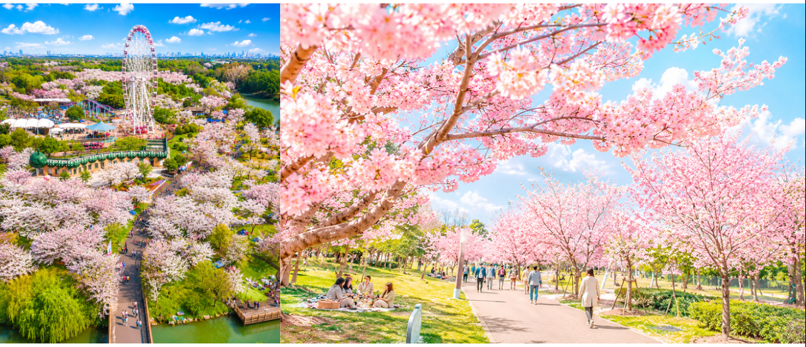

นำทุกท่านชมความสวยงามของดอกซากุระกันที่ สวนสาธารณะกู้ชุน (ชมซากุระ) เป็นจุดชมซากุระ เซี่ยงไฮ้ ขนาดใหญ่ในเขตเป่าซาน มีต้นซากุระมากกว่า 10,000 ต้น เมื่อเข้าสู่ช่วงฤดูใบไม้ผลิ ดอกซากุระจะบานสะพรั่งทั่วทั้งสวน ทำให้บรรยากาศโดยรอบถูกแต่งแต้มด้วยสีชมพูอ่อน ภายในสวนมีทางเดินยาวที่เรียงรายไปด้วยต้นซากุระทั้งสองข้างทางจนเกิดเป็นอุโมงค์ซากุระที่สวยงาม ซึ่งถือเป็นมุมถ่ายรูปยอดฮิตที่นักท่องเที่ยวแทบทุกคนต้องแวะเก็บภาพความประทับใจกลับไป นอกจากนี้ยังมีเทศกาลซากุระประจำปีที่ช่วยเพิ่มสีสันและความคึกคักให้กับที่นี่ โดยมีทั้งกิจกรรม การแสดง และมีร้านอาหารท้องถิ่นให้เลือกชิมอีกด้วย (ปริมาณดอกซากุระ ขึ้นอยู่กับสภาพอากาศและ ฤดูกาล)
หมายเหตุ : กรณีมีเหตุจำเป็นอันเนื่องมาจากสภาพอากาศ หรือการปิดปรับปรุงพื้นที่ชั่วคราวตามประกาศของสวนกู้ชุน ซึ่งทำให้ไม่สามารถเข้าชมสถานที่ได้ ทางบริษัทฯ ขอสงวนสิทธิ์ในการปรับเปลี่ยนแผนการเดินทางหรือจัดหากิจกรรมอื่นทดแทนตามความเหมาะสม โดยคำนึงถึงความปลอดภัย และความพึงพอใจของท่านเป็นสำคัญ ทั้งนี้ เหตุการณ์ดังกล่าวถือเป็นเหตุสุดวิสัยที่อยู่นอกเหนือการควบคุม บริษัทฯ จึงขอสงวนสิทธิ์ในการคืนเงินค่าบริการในส่วนนี้

.
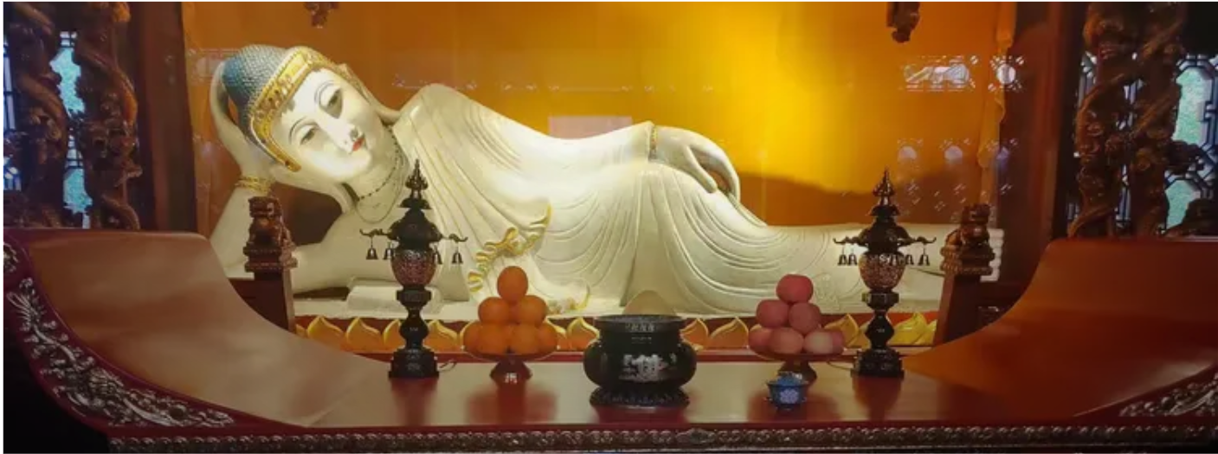

นำท่านสู่ วัดพระหยก เป็นสถานที่ศักดิ์สิทธิ์ที่ไม่ได้มีเพียงแค่ความสวยงามทางสถาปัตยกรรมเท่านั้น แต่ยังเป็นศูนย์กลางทางจิตวิญญาณที่สำคัญของชาวพุทธในภูมิภาคนี้ โดยวัดพระหยกสร้างขึ้นในปี ค.ศ. 1882 ในสมัยราชวงศ์ชิง โดยมีประวัติที่เชื่อถือได้ว่ามีการเชิญพระพุทธรูปหยกสององค์จากพม่ามาประดิษฐานยังเมืองเซี่ยงไฮ้ พระพุทธรูปหยกขาวที่ประดิษฐานอยู่ในวัดเป็นพระพุทธรูปขนาดใหญ่ที่แกะสลักจากหยกคุณภาพดีที่สุด โดยมีความเชื่อว่า พระพุทธรูปนี้มีความศักดิ์สิทธิ์ และเป็นตัวแทนของการนำพาความสงบสุข
เที่ยง รับประทานอาหารกลางวัน ณ ภัตตาคารอาหารท้องถิ่น (6)
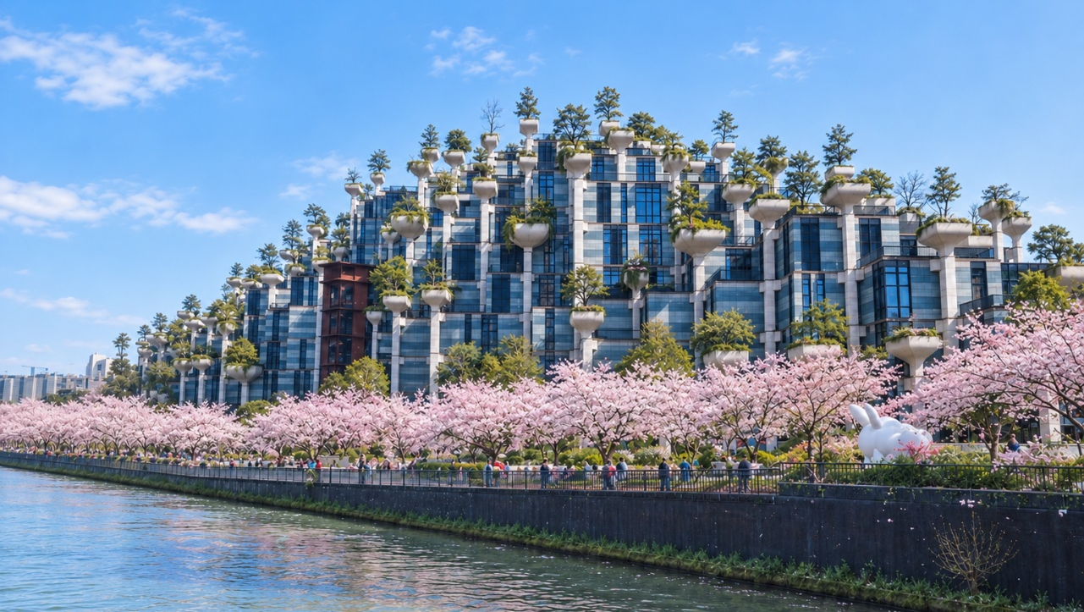

นำท่านสู่ เทียนอันเชียนซู่ Tian An 1,000 Trees โครงการสถาปัตยกรรมสุดล้ำริมแม่น้ำซูโจวในเซี่ยงไฮ้ ออกแบบโดยโทมัส เฮเธอร์วิก สถาปนิกชาวอังกฤษ ตัวอาคารมีพื้นที่กว่า 300,000 ตารางเมตร และประดับด้วยต้นไม้กว่า 1,000 ต้น ซึ่งสามารถดูดซับคาร์บอนไดออกไซด์ได้ถึง 21 ตันต่อปี ได้รับแรงบันดาลใจจากเขาหวงซาน และได้รับการยกย่องว่าเป็นสิ่งมหัศจรรย์ของโลกสมัยใหม่ เปรียบได้กับสวนลอยแห่งบาบิโลนโบราณ ทั้งยังช่วยเติมเต็มทัศนียภาพริมแม่น้ำให้สวยงาม

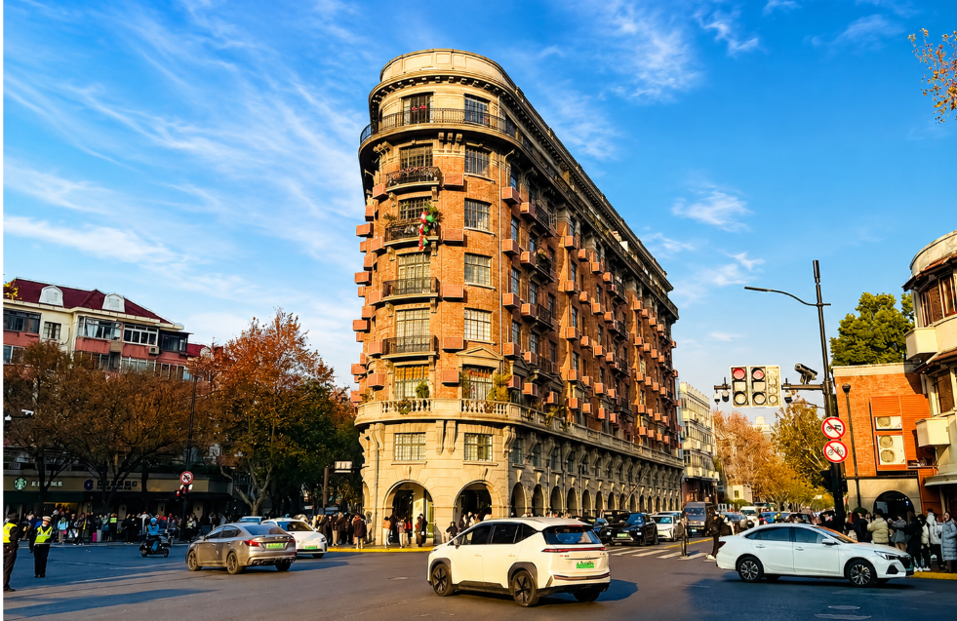

นำทุกท่านสู่ ถนนอู่คัง ในเซี่ยงไฮ้ เป็นหนึ่งในถนนประวัติศาสตร์ที่ตั้งอยู่ในเขตอดีตสัมปทานฝรั่งเศส (French Concession) ปัจจุบันกลายเป็นย่าน City Walk ยอดนิยมของวัยรุ่นและนักท่องเที่ยว เนื่องจากเต็มไปด้วยสถาปัตยกรรมสไตล์ยุโรปโบราณ คาเฟ่เก๋ ๆ และต้นอู๋ถง (Platanus) ที่ให้ความร่มรื่นตลอดสองข้างทาง
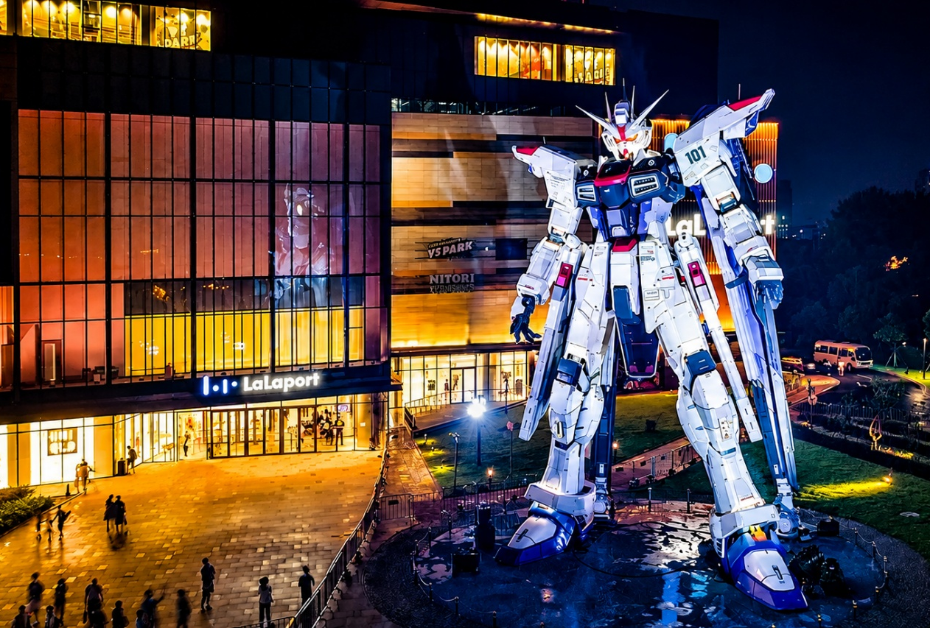
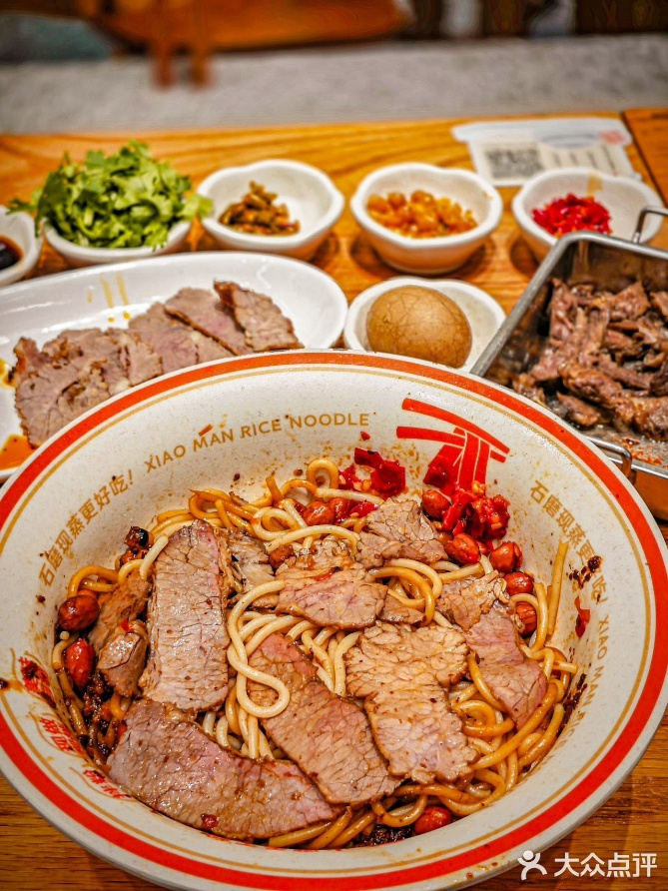

นำทุกท่านสู่ Mitsui Shopping Park LaLaport SHANGHAI JINQIAO คือห้างสรรพสินค้าสไตล์ญี่ปุ่นแห่งแรกในต่างประเทศของเครือ Mitsui Fudosan ตั้งอยู่ในเขตผูดง เมืองเซี่ยงไฮ้ ประเทศจีน เป็นแลนด์มาร์กสำคัญยอดนิยมสำหรับนักท่องเที่ยวและแฟนการ์ตูนทั่วโลก
เพื่อไม่ให้รบกวนเวลาในการช็อปปิ้งของทุกท่าน อิสระรับประทานอาหารเย็น ณ LaLaport SHANGHAI

ถึงเวลาอันสมควรนำคณะเดินทางไป ท่าอากาศยานนานาชาติซ่างไห่ผู่ตง
นำคณะเช็คอิน เพื่อเตรียมตัวเดินทางกลับประเทศไทย

สายการบิน | เลขเที่ยวบิน | สนามบิน | เวลาบิน | ระยะเวลาเดินทาง
 | VZ3525 | เซี่ยงไฮ้ – สุวรรณภูมิ  (PVG-BKK) | 02:40 - 06:10 | 4 ชั่วโมง 50 นาที

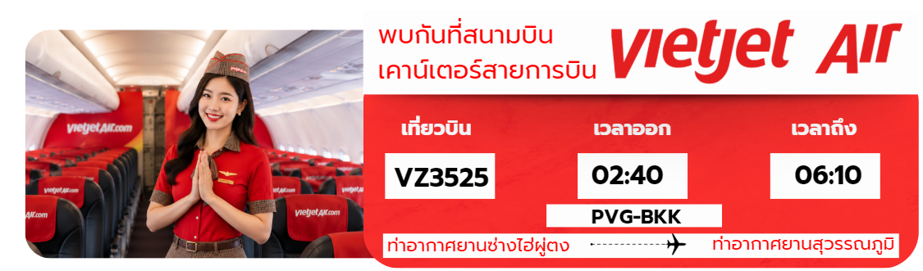

––

วันที่ 5 | ท่าอากาศยานนานาชาติซ่างไห่ผู่ตง - ท่าอากาศยานสุวรรณภูมิ  (VZ3525 / PVG-BKK / 02:40 - 06:10) | - / - / -

02.40 น. เดินทางจากท่าอากาศยานนานาชาติซ่างไห่ผู่ตง ประเทศจีน กลับมายังท่าอากาศยานสุวรรณภูมิ
ประเทศไทย ใช้เวลาในการเดินทางประมาณ 4 ชั่วโมง 30 นาที (ไม่มีอาหารบริการบนเครื่อง)
06.10 น. เดินทางถึง ท่าอากาศยานสุวรรณภูมิ ประเทศไทย โดยสวัสดิภาพพร้อมความประทับใจ
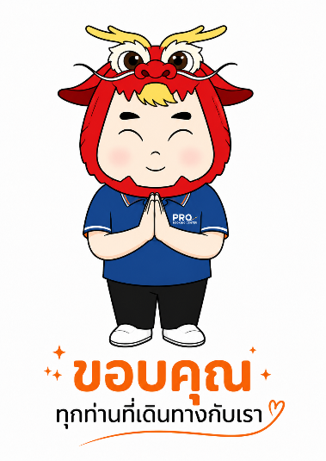

หมายเหตุสำคัญ
- หากท่านมีความจำเป็นจะต้องซื้อตั๋วเครื่องบินภายในประเทศเพื่อบินไปและกลับจากกรุงเทพฯ กรุณาสอบถามเที่ยวบินเพื่อยืนยันกับทางเจ้าหน้าที่ก่อนทำการจอง และขอความกรุณาให้ท่านซื้อตั๋วเครื่องบินประเภทที่สามารถเลื่อนวันและเวลาเดินทางได้ อันเนื่องมาจากหากเกิดความผิดพลาดจากทางสายการบิน ไม่ว่าจะเป็นการยกเลิกเที่ยวบิน การล่าช้าของสายการบิน การยุบเที่ยวบินรวมกัน ตารางการเดินทางมีการเปลี่ยนแปลง ซึ่งสายการบินพิจารณาสถานการณ์แล้วพบว่าอยู่เหนือการความคุมของทางสายการบิน หรือจะเป็นเหตุผลเชิงพาณิชย์ หรือเป็นเหตุผลด้านความปลอดภัย ดังนั้นเหตุผลเหล่านี้ อยู่เหนือการควบคุมของบริษัทฯ บริษัทฯ ขอสงวนสิทธิ์ที่จะไม่รับผิดชอบและไม่คืนค่าใช้จ่ายใดๆ ทั้งสิ้น
- อนึ่ง บริษัทฯ จะคอนเฟิร์มกรุ๊ป ประมาณ 5-7 วัน ก่อนเดินทาง ขออภัยในความไม่สะดวก
- ถ้าหากเป็นราคาโปรโมชั่น ไม่สามารถยกเลิกการเดินทางได้
(แต่สามารถเปลี่ยนผู้เดินทางได้ตามเงื่อนไขของสายการบิน)

